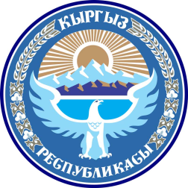
Кыргыз Республикасынын
Билим жана Илим министирлиги

ОШ Мамлекеттик Университети

Дүйнөлүк тилдер жана маданият факультети
Англис тилинин практикалык курсу кафедрасынын окутуучусу Алымбаева Айсынай Сабырбековнанын
П О Р Т Ф О Л И О С У

Ош,2020-2021жж

Портфолионун түзүлүшү

РЕЗЮМЕ
1

Квалификация
/сертификаттар/

2

ИЛИМИЙ ИШТЕР

(сертификаты

жогорулатуу
3

Дистанттык окуу иштери /IT -технология

4

R e s u m e
Alymbaeva Aisynai Sabyrbekovna
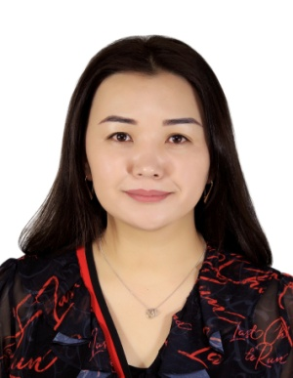
Personal information

Address: 69/11a Kulatov street, Osh city, Kyrgyzstan.
Mobile: 0(996) 772 95 17 91
Email: aisynaialymbaeva91@mail.ru
Date of Birth: May 04, 1991
Place of Birth: Jalal Abad oblast, Aksy region, district Avletim
Marital Status: Single
Nationality: Kyrgyz
Citizenship: Kyrgyzstan
Education:
- 2009-2014y Osh Humanitarian Pedagogical Institute, Faculty of Humanitarian
Languages, specialty teacher of English.
- Total work experience: 8
- Experience at OshSU: 4
- Work experience: 2014-2017 Worked as a methodologist at the Law Institute of the Judicial Prosecutor's Faculty
- 2018 - to the present. OshSU. The faculty of world languages ​​and culture.
Lecturer of the chair of practical course English.
Professional Experience:
- “Workshop on research and academic writing for University teachers” University of Malaya October,2018.Osh
- “Teachers helping teachers”. September, 2018. TNT and Host Institution Representative
- “Students Centred Learning” EDU Press April 2019.
- 21st Century Issues in Language Teaching and Learning / Osh state University, May 18, 2019.
- Professional Development Courses” 36 hours, January 2020 Osh SU
- «A 72-hour English for Academic purposes course» KG TESOL February-March, 2021
Language skills: Kyrgyz, Russian, English
Personal skills: optimistic, learning ability, punctual, sociable, strong sense of responsibility
Computer skills: Word, Internet, MS Excel
Hobby: reading, sports, listening to music.
Резюме
Алымбаева Айсынай Сабырбековна
Байланыш дареги:

Үй дареги: Кулатов 11a/69
Мобилдик телефону: 0772951791
Email: aisynaialymbaeva91@mail.ru
Date of Birth: May 04, 1991

Өзү жөнүндө маалымат:
Туулган күнү, айы,жылы: 04.05.1991ж
Туулган жери: Жалал-Абад областы, Аксы району, Авлетим айылы .
Үй-бүлөлүк абалы: бойдок
Улуту: Кыргыз
Жарандыгы: Кыргызстан
Билими:
2009-2014ж Ош Гуманитардык Педагогикалык Институту.
Гуманитардык факультет, англис тили мугалими
Жалпы эмгек стажы: 8жыл
ОшМУ дагы эмгек стажы: 4жыл
Иш тажрыйбасы: 2013-2014ж.Ош шаарынын №7 Нариман орто мектебинде англис
тилинин мугалим
2014-2017. Ош Мамлекеттик юридикалык институтунун Соттук-
прокурордук факультетинин методисти. 2018-2019жж
Ош мамлекеттик университинин дүйнөлүк тилдер жана маданият
факультетитин англис тилинин практикалык курсу кафедрасынын
методисти. 2019-2020жж ОШМУнун ДТжМФнин англис тилинин
практикалык курсу кафедрасынын окутуучусу.
Кесиптик тажрыйба:
• “Университеттин окутуучулары үчүн илимий изилдөө жана академиялык жазуу боюнча семинар” Малайя университети Октябрь, 2018. Ош
• "Мугалимдерге жардам берүүчү мугалимдер". Сентябрь, 2018. TNT жана кабыл алуучу мекеменин өкүлү
• “Студенттердин Борбордошкон Окуусу” EDU Press April 2019.
• Тилдерди үйрөтүүдөгү жана үйрөнүүдөгү 21-кылымдын маселелери / Ош
мамлекеттик университети, 2019-жыл, 18-май.
• Квалификацияны жогорулатуу курстары ”36 саат, 2020-жылдын январь айы
Ош СУ
• «Академиялык максаттар үчүн англис тилинин 72 сааттык курсу» KG TESOL
февраль-март, 2021-жыл

Билген тилдери: кыргыз тил, орус тил,англис тил.
Өзгөчө сапаттары: жоопкерчиликтүү,пунктуалдуу,чынчыл.
Компьютердик билими : Microsoft Word, Microsoft Excel.
Хоббиси: адабият китептерди окуу, музыка угуу, макала жазуу

Р Е З Ю М Е
Алымбаева Айсынай Сабырбековна
Контактные данные:
Место проживания: г. Ош , Кулатов 11a/69
Мобильный телефон: 0772 95 17 91
Домашный телефон:
Email: aisynaialymbaeva91@mail.ru
Персональные данные:
Дата рождения: 04.05.1991г
Место рождения: Джалал абадская область, Аксыйский район, с/з Авлетим
Семейное положение: незамужем
Национальность: кыргыз
Гражданство: Кыргызстан
Образование: 2014-2017гг. Ош гуманитарно-педагогический институт,
Факультет гуманитарных языков , специальность учитель английского языка.
Общий стаж работы: 8лет
Стаж работы в ОшГУ 4лет
Трудовая деятельность: 2014-2017 г.г. работала методистом на Юридическому
Институте судебно прокурорского факультета
2018г - по настоящее время ОшГУ. Факультет мировых языков и культуры.
преподаватель кафедры практического курса английского языка.
Профессиональная деятельность:
• «Семинар по исследованиям и академическому письму для преподавателей
университетов», Малайский университет, октябрь 2018 г. Ош
• «Учителя помогают учителям». Сентябрь 2018 г. TNT и представитель
принимающей организации
• «Обучение, ориентированное на студентов» EDU Press, апрель 2019 г.
• Проблемы 21 века в преподавании и изучении языков / Ошский
государственный университет, 18 мая 2019 г.
• Курсы повышения квалификации »36 часов, январь 2020 г. Ошский ГУ
• «72-часовой курс английского для академических целей» KG TESOL февраль- март 2021 г.
Знание языков: кыргызский, русский, английский .
Личные качества: оптимистичность, общительность,ответственность.
Компьютерные навыки: Microsoft Word, Excel, Internet
Хобби: чтение, спорт, музыка.

Дүйнөлүк тилдер жана маданият факультети
Англис тилинин практикалык курсу кафедрасынын окутуучусу Алымбаева Айсынай Сабырбековнанын
квалификациясын жогорулатуу боюнча алынган сертификаттары

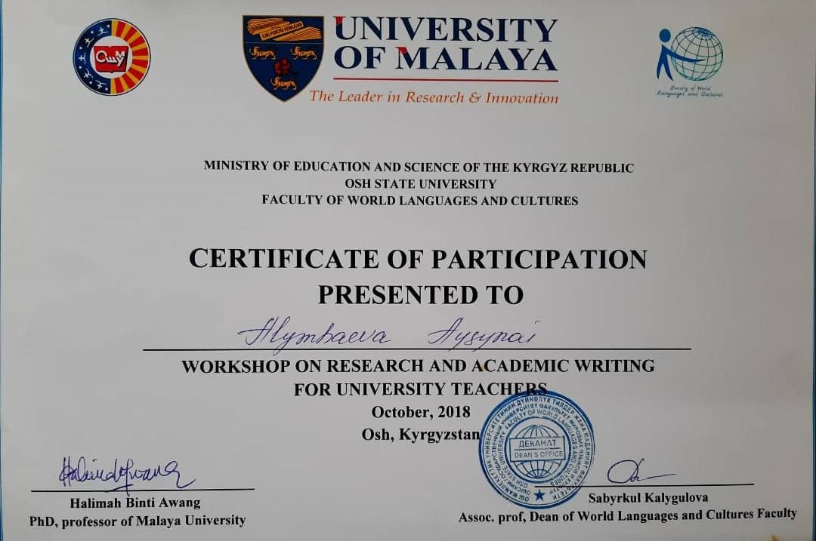
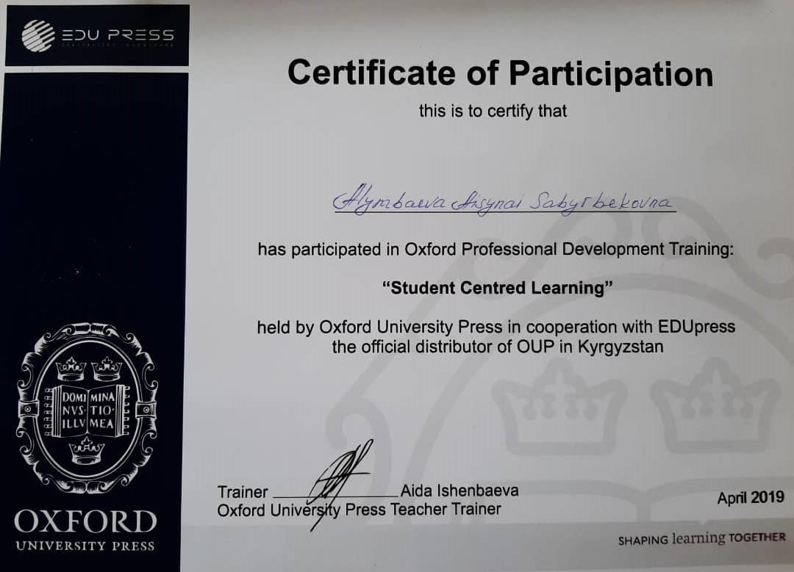

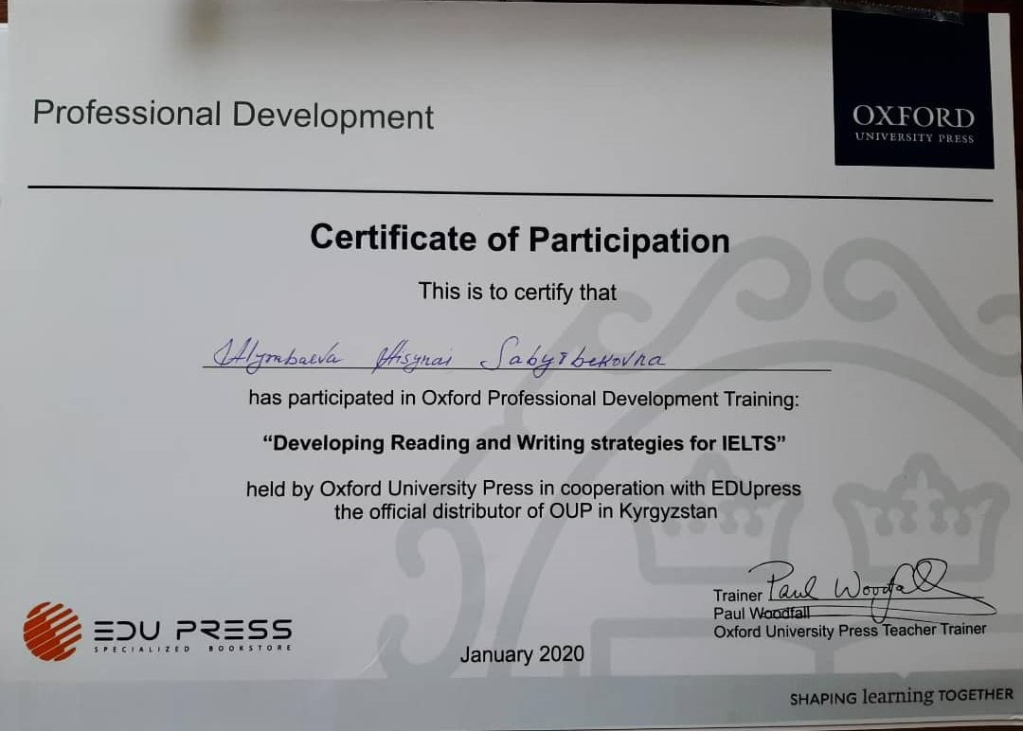

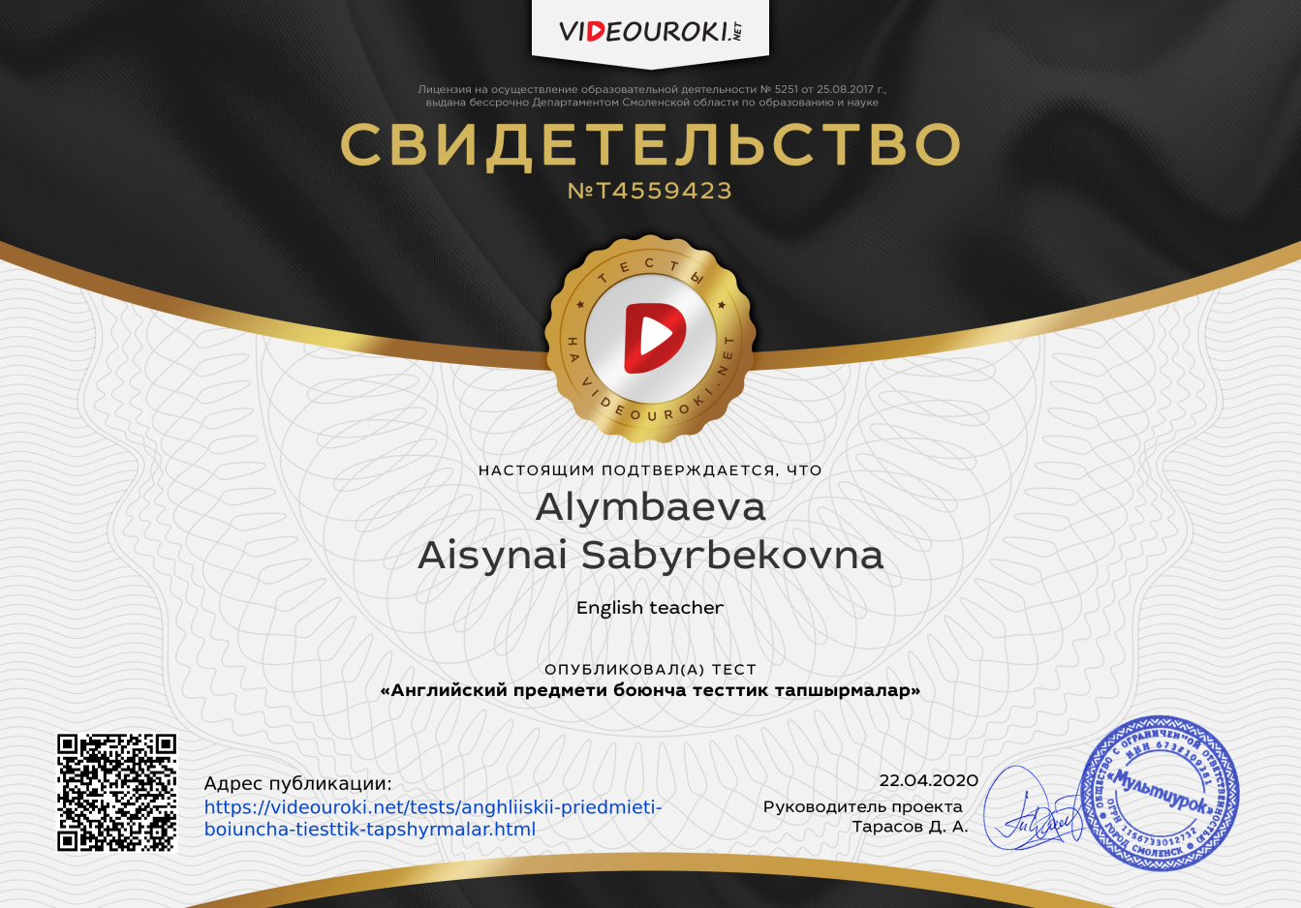

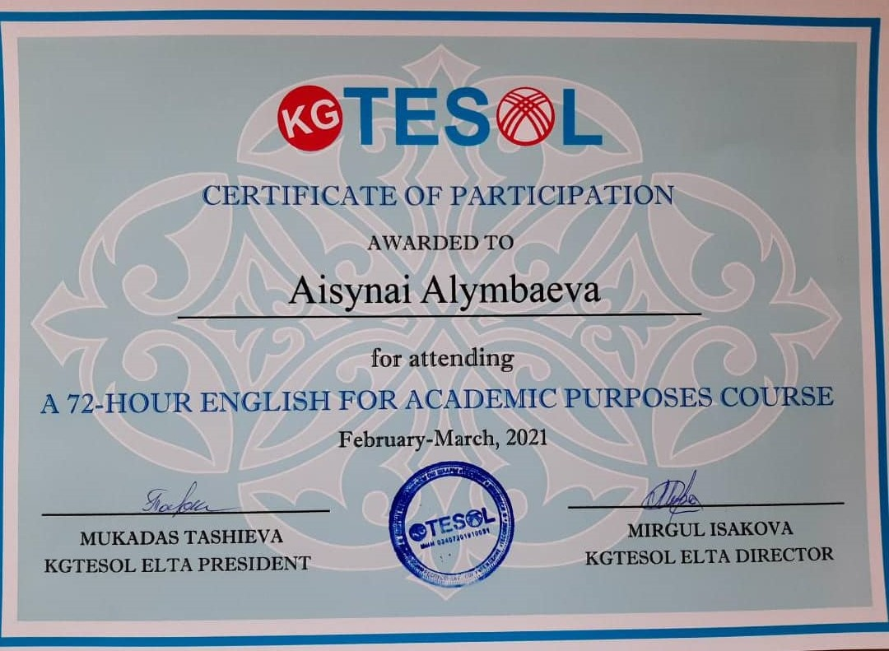

Илимий иштер.
2020-2021-окуу жылындагы илимий макала (со автор):
- Integration of National Languages through a Global Communication System: Culture Reflection. Scientific Research Publishing Web of science . Volum 10/ №4/ November 2020 https://doi.org/10.4236/ojpp.2020.104034

